附件2
2026年寒假回访母校招生宣传活动
优秀团队申报表

回访中学名称 |  | 东莞高级中学 |  |  | 队伍人数 | 12
团队所属单位 |  | 经济学院 | 队长姓名 | 梁著星 | 联系方式 | 19802076942
团  队  情  况  及  申  报  理  由 | 本次寒招以 “更好广工，逐梦远航” 为主题，面向高三全年级学子开展全维度招生宣传、志愿指导与经验分享，搭建高中母校与广工的双向沟通桥梁，助力学子清晰规划升学方向，为学校优质生源拓展筑牢基础。  一、前期准备：周密筹备，筑牢活动落地基础  活动正式启动前，团队完成全流程周密筹备，确保活动高效有序推进。  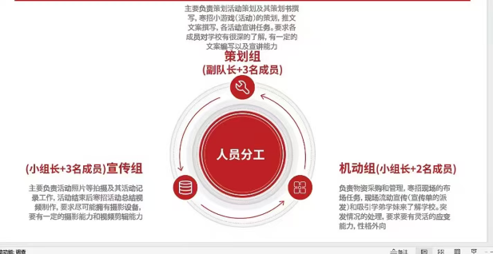  - 团队组建与精细分工：完成团队成员面试选拔，建立起队长-组长-组员的多领导机制，合理利用好团队成员擅长的能力，实行队、组长责任制，多次召开组长会议和全体工作会议，明确活动整体策划、执行方案与人员分工，将宣传、机动、物资、宣讲、答疑等模块责任到人，确保每位成员在擅长领域发挥作用，为活动顺利开展奠定坚实基础。  图表 1 面试前队伍报名（一二志愿报名制）  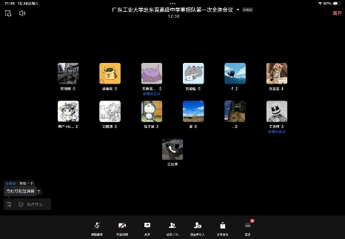  图表 2第一次全体会议    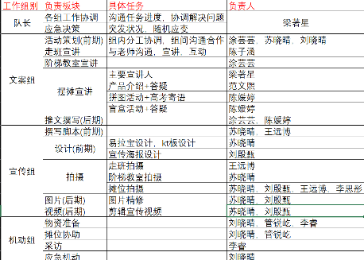  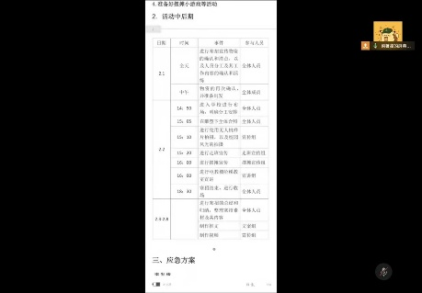  图表 3 人员分工安排  图表 5组长会议  图表 4策划书时间安排  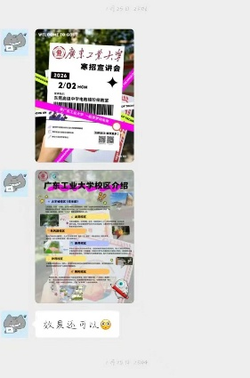  - 物料设计与物资筹备：结合广工标志性元素与寒招主题，设计制作系列宣传物料，包括展示校园风光与招生信息的易拉宝、主题 KT 板、突出学校优势的宣传海报，以及广工特色定制拼图；同时备齐招生宣传册、纪念礼品等物资，完成合理分配管理，为活动提供充足保障。  图表 7 宣传单设计  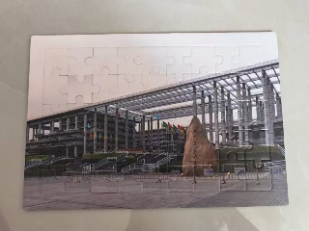    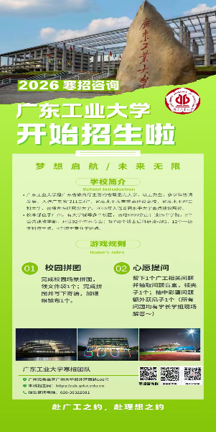  图表 8 小游戏拼图  图表 5  图表 5易拉宝设计  图表 6  图表 7  图表 6高考寄语kt版设计  - 宣讲ppt的修改和完善：新增奖学金板块，调整各板块开头封面  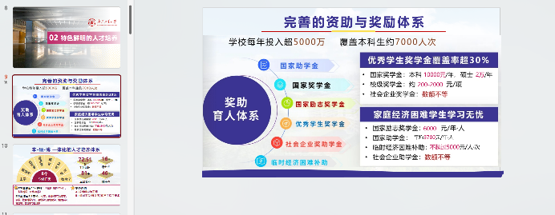  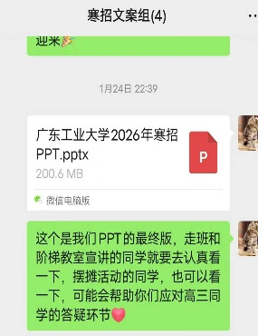  图表 9 ppt修改完善  二、多元落地，实现宣传提质增效  （一）活动开展过程  团队以饱满的热情与专业的态度，通过多场景、多形式的活动，全方位展现广工魅力。  - 分层宣讲，全面覆盖：一是走班宣讲，成员进入高三各班，面对面讲解广工招生政策、专业设置、校园生活，与学生深度互动；二是阶梯教室大型宣讲会，通过 PPT、视频等形式，系统介绍广工办学特色、专业实力、就业前景等内容，实现全年级学生覆盖。  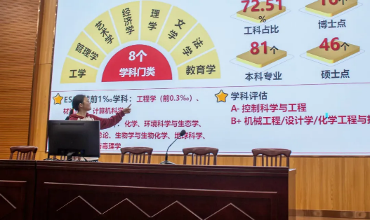  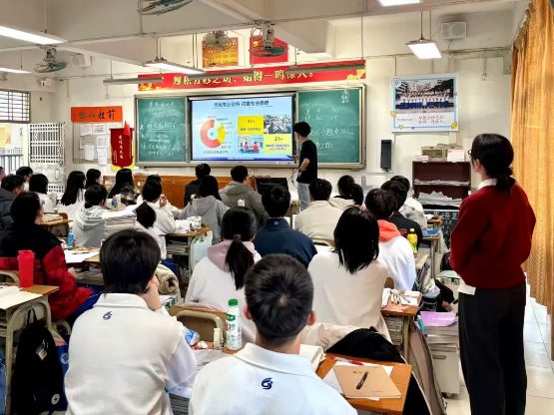  图表 10 教室走班宣讲  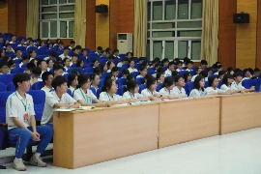  图表 11 报告厅宣讲  - 摊位互动，沉浸式体验：在校园设置宣传摊位，设置三大核心环节：一是趣味互动，通过拼图、盲盒等活动拉近与学生的距离，深化对广工的认知；二是实践成果展示，现场展示广工学子实践作品 “智能手表外壳”，直观呈现学校实践育人特色；三是一对一答疑专区，针对招生、专业、志愿、校园生活等问题，耐心解答学生困惑。  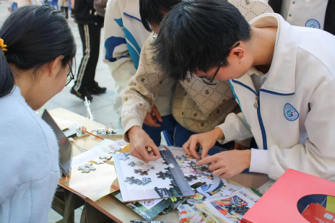  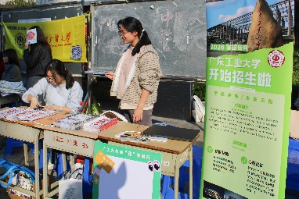  图表 13摆摊小游戏互动  图表 12摆摊咨询  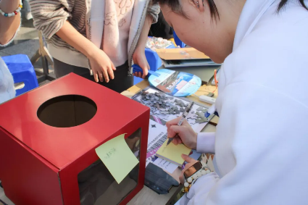  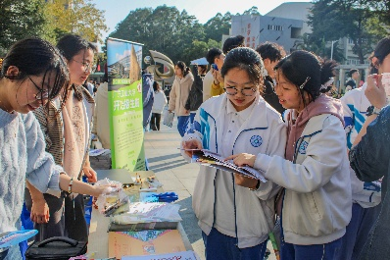  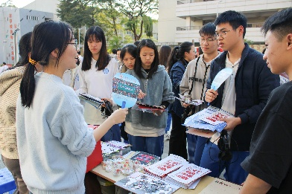  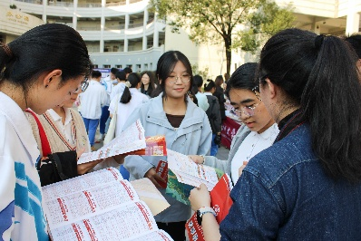  图表 14 摆摊现场讲解咨询  - 线上服务，长效赋能：搭建线上咨询群，安排成员 24 小时在线值守，为学生解答课程、社团、志愿填报、心态调整等各类问题，打破时空限制，提供长效升学指导。  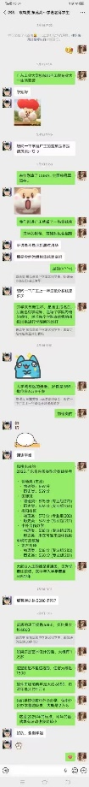  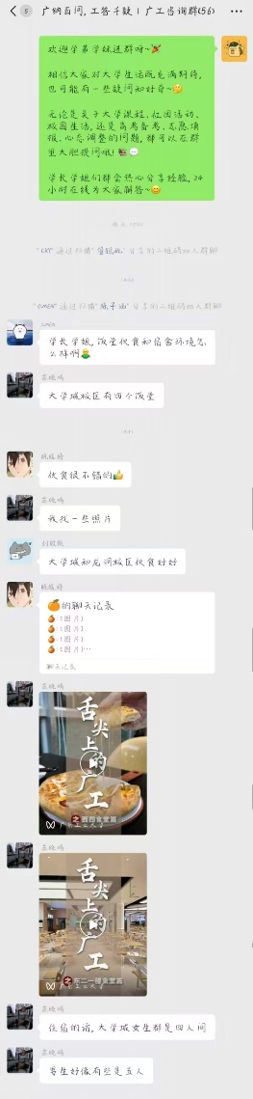  图表 15,建立咨询群24h答疑解惑  图表 16 队伍成员积极为学弟学妹答疑解惑、介绍广工  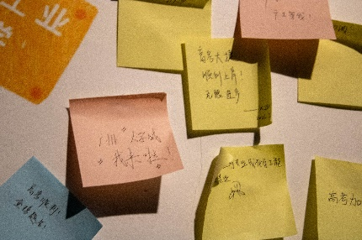  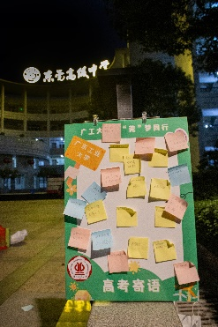  - 暖心寄语，传递力量：设置高考寄语环节，记录高三学子的目标与心愿，为学生送上真挚的祝福与鼓励，传递前行力量，深化情感联结。  图表 17 高考寄语心愿墙  （二）活动成效  本次寒招覆盖东莞高级中学高三全年级学生，通过多维度、全流程的宣传服务，全面展现了广工的办学实力与育人特色，有效提升了学校在目标生源校的知名度与影响力，吸引大量优秀学子主动关注咨询，不少学生通过活动明确了升学目标，获得在校师生的一致好评。  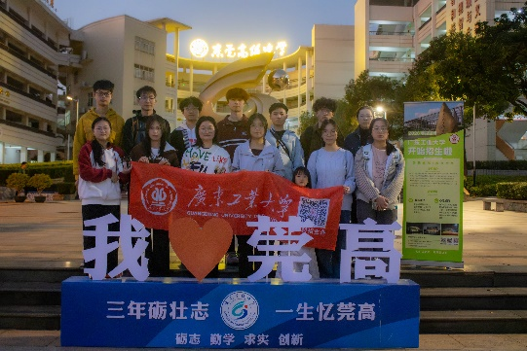  同时，本次活动锻炼了团队成员的统筹协调、表达沟通与团队协作能力，实现了 “薪火相传” 的精神传承，成员以自身经历为学弟学妹点亮前行方向，圆满完成了本次寒招的各项任务，达成了招生宣传与精神传承的双重目标。  图表 18 活动结束合影  三、复盘沉淀，延展宣传长效影响  活动结束后，团队第一时间完成全流程复盘总结，系统梳理活动各环节的执行亮点与优化空间，分类归档活动全程的图文、视频素材，形成完整的活动档案与总结报告。同时，团队基于归档素材完成寒招主题宣传视频剪辑与回顾推文撰写发布，通过可视化内容与详实文字还原活动全貌，进一步扩大活动传播范围，让寒招的宣传影响力突破线下场景限制，持续传递广工办学魅力与学子风采，形成长效的招生宣传势能。  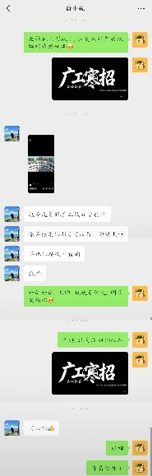  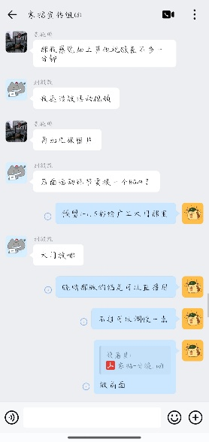  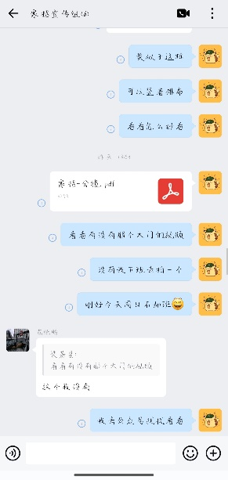  图表 20 视频的审核以及询问老师的意见、及时作出修改  图表 19 视频剪辑工作商讨  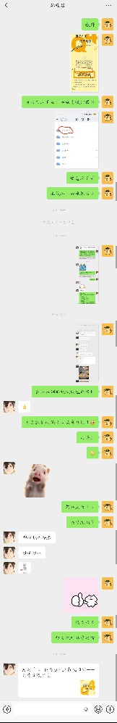  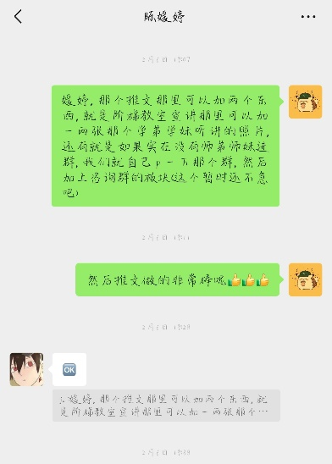  图表 21 推文的撰写
团 队 所 属  单 位 意 见 | （盖章）  年 月 日
学校审批意见 | （盖章）  年 月 日

